Санкт-Петербургский политехнический университет Петра Великого
Высшая школа интеллектуальных систем и суперкомпьютерных технологий

Отчёт по лабораторной работе № 1
Дисциплина: Низкоуровневое программирование
Тема: Машина Тьюринга

Выполнил студент гр. 3530901/00005 Захаров В.А
(подпись)
Преподаватель
(подпись)
“ ” 2021 г.

Санкт-Петербург
2021

1. ТЗ…………………………………..стр.2
2. Метод решения……………………стр.2
3. Описание состояний………………стр.2
4. Работа программы…………………стр.3

1. ТЗ
Написать программу перевода десятичного кода в унарный.

2. Метод решения
Унарные числа представляются в виде количества единиц.
1- 1
2 - 11
3 - 111
и т.д.

Требования к исходным данным:
Начальное положение головки – на первой цифре первого числа

В программе из десятичного числа вычитается единица, после этого единица записывается справа от числа через пробел.

Пример – 11. Вычитаем единицу и пишем единицу справа, получается 10 1.
Дальше 0 -> 9 и десяток уменьшается на 1 (стирается). И пишется единица с самого права. Получается 9 11. И так пока десятичное число не станет равно 1, тогда она стирается, справа ставится последняя единица, и программа заканчивает работу.

3. Описание состояний
Алфавит: 0, 1, 2, 3, 4, 5, 6, 7, 8, 9
Изначально головка находится на первой цифре первого числа.
Q1 – сдвиг указателя вправо и переход в состояние Q2 (проверка на двухзначность). При пробеле ставится единица и программа завершается
Q2 – если при попадании в q2 встречается пробел, значит число однозначное. Снижение числа на 1. Переход в состояние Q3.
Q3 – Для чисел 1-9 снижение десятка и переход в состояние Q6 при числе 1 переход в состояние Q7. Для пробела сдвиг вправо и переход в состояние Q4.
Q4 – Поиск последней единицы в унарном числе. Когда встречается пробел ставится единица, сдвиг влево и переход в Q5.
Q5 – Поиск первой единицы в унарном числе. Когда встречается пробел переход в состояние Q2.
Q6-Q9 тот же алгоритм, только сюда программа заходит, когда закончились десятки, и число стало однозначным
Q6 – сдвиг вправо и переход в состояния Q3(для 9) и Q7(для пробела).
Q7 – прибавление единицы к числу в унарном коде.
Q8 – возвращение указателя до десятичного числа.
Q9 – снижение на единицу десятичного числа и переход в состояние Q6. И в Q1 если встречается единица

4. Работа программы

- Скрин ленты до начала работы
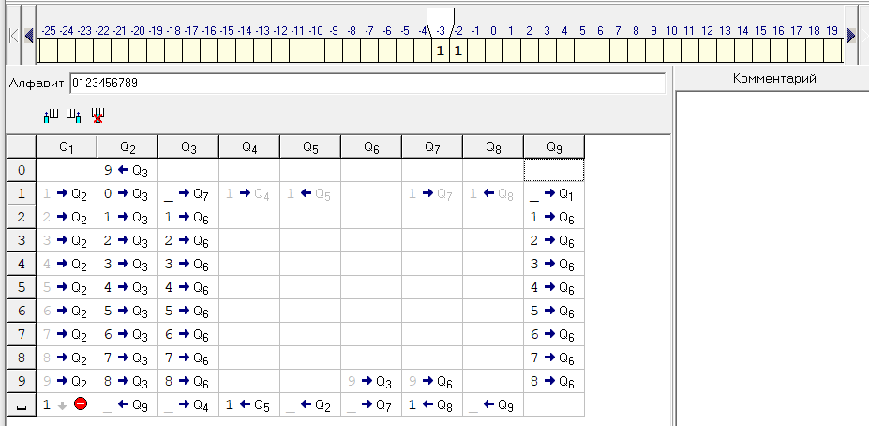
- Скрины ленты в процессе работы
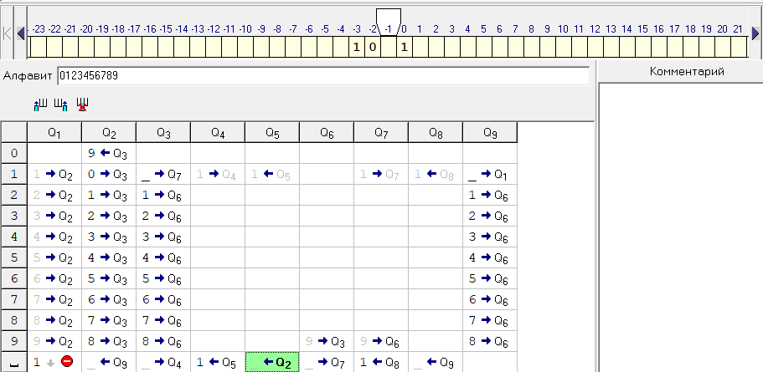
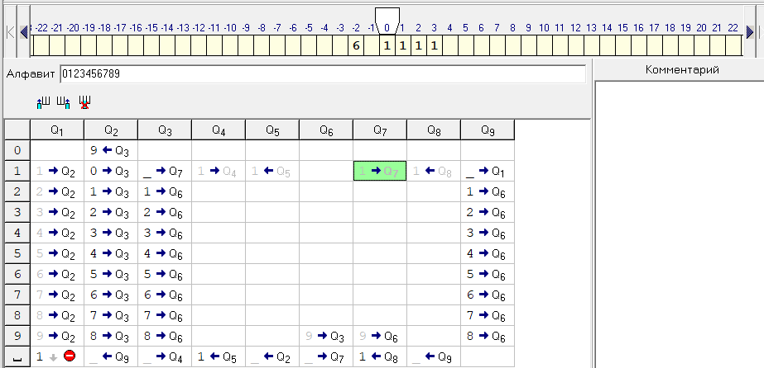

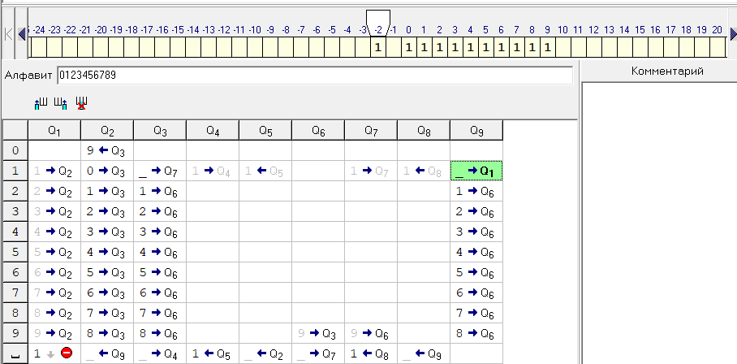

- Скрин при завершении работы.
